La continuité

1. **La continuité**
2. **La continuité en un point :**

***Activité :***

On considère deux fonctions $f et g$ définies par :

$$\left\{\begin{aligned}f\left(x\right)=\frac{x^{2}-1}{x-1} ;x≠1 \\ f\left(1\right)=2 \end{aligned}\right. et \left\{\begin{aligned}g\left(x\right)=\frac{x^{2}+x}{x} ;x≠0 \\ g\left(0\right)=0 \end{aligned}\right.$$

1. Calculer $\lim_{x→1}{f(x)}$ puis comparer le résultat avec $f(1)$.
2. Calculer $\lim_{x→0}{g(x)}$ puis comparer le résultat avec $g(0)$.
3. Que déduisez-vous ?

***Définition :***

|  |
| --- |
| Soit $f$ une fonction numérique définie sur un intervalle ouvert $I$ et soit $x_{0}$ un élément de $I$. $f$ est **continue en $x_{0}$**  si et seulement si $\lim_{x→x_{0}}{f(x)}=f(x_{0})$**.** |

***Exemple :***

Soif $h$ la fonction numérique définie par :

$$\left\{\begin{aligned}h\left(x\right)=x\sin\left(x\right) ;x≠0 \\ h\left(0\right)=0 \end{aligned}\right.$$

Etudier la continuité de $h$ au point d’abscisse ${ x}_{0}=0$.

***Exercice d’application :***

Soit $f$ la fonction numérique définie par :

$$\left\{\begin{aligned}f\left(x\right)=\frac{\cos{(x)}-x\sin\left(3x\right)-1}{x²} ;x≠0 \\ f\left(0\right)=-\frac{7}{2}\end{aligned}\right.$$

Etudier la continuité de $f$ au point d’abscisse ${ x}_{0}=0$.

1. **La continuité à droite - la continuité à gauche en un point :**

***Définition :***

|  |
| --- |
| Soit $f$ une fonction numérique à variable réelle définie sur un intervalle du type $[x_{0};x_{0}+α[$, avec $α>0$.   * On dit que $f$ est **continue à droite en $x_{0}$**  si $\lim_{\begin{aligned}x→x_{0} \\ x>x_{0}\end{aligned}}{f\left(x\right)=f(x_{0})}$.   Soit $f$ une fonction numérique à variable réelle définie sur un intervalle du type $]x_{0}-α;x_{0}[$, avec $α>0$.   * On dit que $f$ est **continue à gauche en $x_{0}$**  si $\lim_{\begin{aligned}x→x_{0} \\ x<x_{0}\end{aligned}}{f\left(x\right)=f(x_{0})}$. |

***Exemple :***

Soit $f$ la fonction numérique définie sur $R$ par :

$$\left\{\begin{aligned}f\left(x\right)=x^{2}+1 ; si x≥1 \\ f\left(x\right)=x+\frac{1}{x-1} ; si 0<x<1 \\ f\left(x\right)=x+1 ; si x≤0\end{aligned}\right.$$

Etudier la continuité de la fonction $f$ à droite en 1 et à gauche en 0.

**L’interprétation géométrique :**

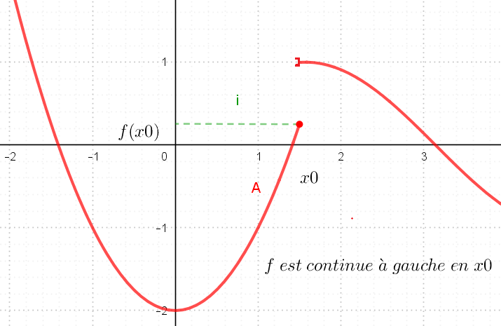

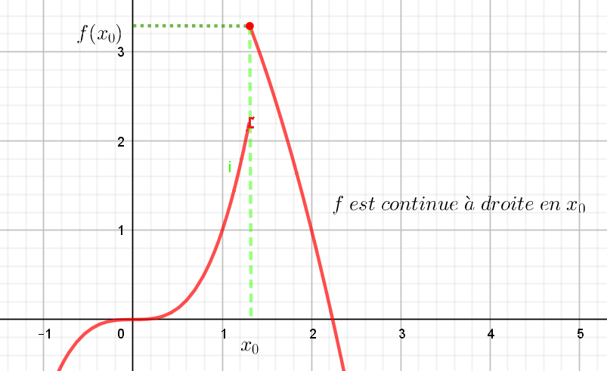

***Propriété :***

|  |
| --- |
| Soit $f$ une fonction numérique à variable réelle définie sur un intervalle ouvert $I$ et $x_{0}∈I$.  La fonction $f$ est **continue en $x_{0}$**  si et seulement si $f$ est **continue à droite et à gauche** en $x_{0}$.  c-à-d**: $\lim_{\begin{aligned}x→x_{0} \\ x>x_{0}\end{aligned}}{f\left(x\right)=f(x_{0})}$ et $\lim_{\begin{aligned}x→x_{0} \\ x<x_{0}\end{aligned}}{f\left(x\right)=f(x_{0})}⇔\lim_{x→x_{0}}{f(x)}=f(x_{0})$.** |

***Exercice d’application 01 :***

Soit $f$ la fonction numérique définie par :

$$\left\{\begin{aligned}f\left(x\right)=\frac{\left|x\right|}{x} ;;x≠0 \\ f\left(0\right)=-1 \end{aligned}\right.$$

1. Etudier la continuité de $f$ en 0.
2. Tracer la courbe de la fonction $f$ dans un repère orthonormé.

***Exercice d’application 02:***

Soit $f$ la fonction numérique définie par :

$$\left\{\begin{aligned}f\left(x\right)= \frac{\sqrt{1+\sin{x}}-1}{x} ; x<0 \\ f\left(0\right)=\sqrt{1+x}-\frac{1}{2} ; x≥0 \end{aligned}\right.$$

Etudier la continuité de la fonction $f$ en 0.

***Exercice d’application 03:***

Soient $a et b$ deux nombres réelles non nuls et $f$ la fonction numérique définie par :

$$\left\{\begin{aligned}f\left(x\right)=ax+5b-a ;x>0 \\ f\left(x\right)= \frac{\sin{ax}}{bx} ; x<0 \\ f\left(0\right)=4 \end{aligned}\right.$$

Déterminer $a et b$ sachant que $f$ est continue en $0$.

1. **La continuité sur un intervalle :**

***Définition :***

|  |
| --- |
| * La fonction $f$ est continue sur l’intervalle ouvert $]a;b[$, si $f$ est continue en tout points de $]a;b[$. * La fonction $f$ est continue sur l’intervalle $[a;b[$,si $f$ est continue sur l’intervalle $]a;b[$ et continue à droite en $a$. |

***Remarque :***

* De même, on définit la continuité de $f$ sur les intervalles du type : $]a;b], [a;b], ]a;+∞[, [a;+∞\left[ , \right]-∞;b[ et ]-∞;b]$.
* Géométriquement : si $f$ est continue sur l’intervalle $[a;b]$, on peut tracer la courbe $\left(C\right) de f$ sans lever le crayon.
* Si $f$ est continue sur un intervalle $I$, alors $f$ est continue sur tout intervalle inclus dans $I$.

1. **Fonction partie entière :**

***Définition :***

|  |
| --- |
| La fonction **partie entière** est la fonction définie sur $R$ qui à tout réel $x$ associe l’entier relatif $n$ tel que : $n≤x<n+1$. On note $E$ cette fonction. |

***Exemples :***

$$E\left(2,3\right)=2 ; E\left(5,1\right)=5 ; E\left(-7,5\right)=-8 ;E\left(-17,2\right)=-18 ;E\left(10\right)=10$$

***Conséquences :***

|  |
| --- |
| Soit $n∈Z$, on a :   * La fonction partie entière est continue à droite en $n$ et non continue à gauche en $n$. * La fonction partie entière est continue sur l’intervalle $[n;n+1[$. * La fonction partie entière est non continue en $n$. |

**La représentation géométrique de la fonction partie entière :**

………………………………………………………….

1. **Continuité des fonctions usuelles:**
2. **Continuité de la fonction polynôme:**

***Exemple :***

Soit $f$ la fonction numérique définie sur $R$ par :

$$f\left(x\right)=x^{5}+x^{3}+4x²+3$$

Etudier la continuité de $f$ en 0.

***Théorème :***

|  |
| --- |
| Toute fonction polynôme est continue sur tout intervalle inclus dans $R$. |

1. **Continuité de la fonction rationnelle:**

***Exemple :***

Soit $f$ la fonction numérique définie par :

$$f\left(x\right)=\frac{x^{3}-x-3}{x²-1}$$

1. Déterminer $D_{f}$ le domaine de définition de .
2. Étudier sa continuité en 0.

***Théorème :***

|  |
| --- |
| Toute fonction rationnelle est continue sur tout intervalle inclus dansson domaine de définition. |

***Dans l’exemple précèdent :***

* $f$ est discontinue (non continue) sur l’intervalle $]0;2[,$ car il n’est pas inclus dans $D_{f}$.
* $f$ est continue sur l’intervalle $[2;4[,$ car il est inclus dans $D_{f}$.

***Propriété :***

|  |
| --- |
| * La fonction : * La fonction : $x↦\sqrt{x} est continue sur [0;+∞[.$* Les fonctions : $x↦\sin{(x)} et x↦\cos{(x)}$ sont continues sur $R.$* La fonction : $x↦\tan\left(x\right) est continue sur son ensemble de définition D$.   Où : $D=R-\{\frac{π}{2}+kπ /k∈Z\}$ |

***Propriété :***

|  |
| --- |
| Soit $x↦u(x)$ une fonction définit sur un intervalle $I$.  Si $u$ est continue sur l’intervalle $I$ et positive sur $I$ alors la fonction $x↦\sqrt{u(x)}$ est continue sur $I$. |

***Exemple :***

Soit $f$ la fonction numérique définit sur l’intervalle $I=[1;+∞[$ par :

$$f\left(x\right)=\sqrt{x-1}$$

Etudier la continuité de $f$ sur $I$.

1. **Opérations sur les fonctions continues :**

***Propriétés :***

|  |
| --- |
| Soient $f et g$ deux fonctions numériques, à variable réelle, définies sur un intervalle ouvert $I$ et $k$ un nombre réel.  Si $f et g$ sont continues sur l’intervalle $I$ alors :   * Les fonctions $f+g , f×g et kf$ sont continues sur l’intervalle $I$. * Si la fonction $g$ est non nulle sur l’intervalle $I$ alors $\frac{1}{g} et \frac{f}{g}$ sont continues sur $I$. * La fonction $f^{n}(où n∈N)$ est continue sur l’intervalle $I$. |

***Exercice d’applications :***

1. Soit $h$ la fonction numerique définit sur l’intervalle $[0;1]$ par :

$$\left\{\begin{aligned}h\left(x\right)=3x²-x-\frac{1}{4} ;x∈[0;1/2[ \\ h\left(x\right)=1-\frac{7}{6x+4} ;x∈[\frac{1}{2};1]\end{aligned}\right.$$

Montrer que $h$ est continue sur l’intervalle $[0;1]$.

1. Soit $f$ une fonction numérique définie sur un intervalle $I$.

Etudier la continuité de la fonction $f$ sur $I$ dans chacun des cas :

$$a) \left\{\begin{aligned}f\left(x\right)=x+\sqrt{x} \\ I=[0;+∞[\end{aligned}\right. ; b) \left\{\begin{aligned}f\left(x\right)=\frac{x²+1}{x²+4}-sin⁡(x) \\ I=R\end{aligned}\right.$$

$$c) \left\{\begin{aligned}f\left(x\right)=\frac{x²+x+\sqrt{x}}{4\sqrt{x}} \\ I=]0;+∞[\end{aligned}\right. ; d) \left\{\begin{aligned}f\left(x\right)=tan⁡(x) \\ I=]\frac{π}{2};\frac{π}{2}[\end{aligned}\right.$$

1. **Continuité de la composée de deux fonctions- théorème des valeurs intermédiaires :**
2. **Continuité de la composée de deux fonctions :**

***Propriété : (admise)***

|  |
| --- |
| Soient $f et g$ deux fonctions numériques, à variables réelle, définies, respectivement, sur deux intervalles ouverts $I et J$ tels que $f(I)⊂J$.  Si $f$ est continue en un point $x_{0}$ de $I$ et si $g$ est continue en $f(x_{0})$ alors la fonction composée $g∘f$ est continue en $x_{0}$. |

***Exemple :***

Etudier la continuité de la fonction $f\left(x\right)=sin⁡(\frac{x²-1)}{x}$) en 1.

***Conséquence :***

|  |
| --- |
| Soient $f et g$ deux fonctions numériques, à variables réelle, définies, respectivement, sur deux intervalles ouverts $I et J$ tels que $f(I)⊂J$.   * Si $f$ est continue sur l’intervalle $I$ et si $g$ est continue sur l’intervalle $J$, alors la fonction composée $g∘f$ est continue sur l’intervalle $I$. |

***Exemple :***

Montrer que la fonction $g:x↦cos⁡(x^{2}+4x)$ est continue sur $R$.

1. **Image d’un segment – image d’un intervalle par une fonction continue :**

***Propriété :***

|  |
| --- |
| * Si une fonction numérique $f$ est continue sur un intervalle $I$, alors son image par $f$ est un intervalle. * Si une fonction numérique $f$ est continue sur un segment $[a;b]$, alors son image par $f$ est un segment $[m;M]$, où $m$ et $M$ sont, respectivements, les valeurs minimale et maximale de $f$ sur le segment $[a;b]$. |

**Géométriquement :**

Soit $f$ une fonction numérique continue sur $[a;b]$, alors :

$$f\left(\left[a;b\right]\right)=[m;M]$$

* $m$ est la valeur minimale de $f sur [a;b]$.
* $M$ est la valeur maximale de $f sur [a;b]$.

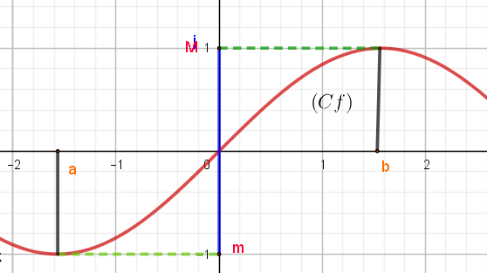

***Remarque :***

* Si l’imaged’un intervalle $I$ par une fonction $f$ n’est pas un intervalle, alors $f$ est non continue (discontinue) sur l’intervalle $I$.
* L’image d’un intervalle $I$ par une fonction $f$ peut-être aussi un intervalle mais la fonction $f$ est discontinue sur $I$. Donc la condition de la continuité de $f sur I$ est suffisante et n’est pas nécessaire.

1. **Image d’un intervalle par une fonction continue et strictement monotone :**
2. **Si $f$ est une fonction strictement croissante :**

|  |  |
| --- | --- |
| **L’intervalle $I$** | **L’intervalle $f(I)$** |
| $$[a;b]$$ | $$[f\left(a\right);f\left(b\right)]$$ |
| $$[a;b[$$ | $$[f\left(a\right);\lim_{x→b^{-}}{f\left(x\right)[}$$ |
| $$]a;b]$$ | $$]\lim_{x→a^{+}}{f\left(x\right)};f\left(b\right)]$$ |
| $$]a;b[$$ | $$]\lim_{x→a^{+}}{f\left(x\right)};\lim_{x→b^{-}}{f\left(x\right)[}$$ |

1. **Si $f$ est une fonction strictement décroissante :**

|  |  |
| --- | --- |
| **L’intervalle $I$** | **L’intervalle $f(I)$** |
| $$[a;b]$$ | $$[f\left(b\right);f\left(a\right)]$$ |
| $$[a;b[$$ | $$]\lim_{x→b^{-}}{f\left(x\right);f\left(a\right)]}$$ |
| $$]a;b]$$ | $$[f\left(b\right);\lim_{x→a^{+}}{f\left(x\right)}[$$ |
| $$]a;b[$$ | $$]\lim_{x→b^{-}}{f\left(x\right);\lim_{x→a^{+}}{f\left(x\right)}[}$$ |

***Exercice d’application 01 :***

Soit $f$ la fonction numérique définie par : $f\left(x\right)=\frac{3x+4}{2x+1}$

1. Déterminer $D_{f}$ l’ensemble de définition de $f$.
2. Etudier la monotonie de $f$ sur l’intervalle $]-∞;-1/2[$.
3. Déterminer l’image de l’intervalle $]-∞;-1/2[$ par la fonction $f$.

***Exercice d’application 02 :***

Déterminer $f(I)$ dans chacun des cas suivants :

$$a) f\left(x\right)=\tan\left(x\right) ; I=]0;π/2[$$

$$b) f\left(x\right)=\frac{1}{x²-1} ; I=]0;1[$$

$$c) f\left(x\right)=\frac{1}{x²-2x-3} ; I=]-∞;-1[$$

$$d) f\left(x\right)=x² ; I=[-1;+∞[$$

1. **Théorème des valeurs intermédiaires :**

***Théorème :***

|  |
| --- |
| Si une fonction $f$ est continue sur un intervalle $[a;b]$, alors pour tout nombre réel $k$ compris entre $f\left(a\right) et f\left(b\right),$ il existe au moins un nombre $α de \left[a;b\right],$ tel que $f\left(α\right)=k$. |

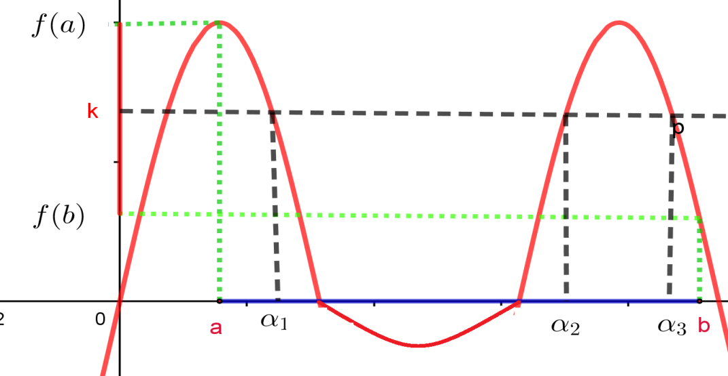

***Propriété :***

|  |
| --- |
| Si une fonction $f$ est continue sur un intervalle $[a;b]$, alors pour tout nombre réel $k$ compris entre $f\left(a\right) et f(b)$: l’équation $≪x∈\left[a;b\right], f\left(x\right)=k≫$,admet **au moins** une solution. |

***Propriété :***

|  |
| --- |
| Si une fonction $f$ est continue et strictement monotone sur un intervalle $[a;b]$, alors pour tout nombre réel $k$ compris entre $f\left(a\right) et f\left(b\right),$ il existe un **seule** nombre $α de \left[a;b\right],$ tel que $f\left(α\right)=k$. Autrement dit ; l’équation $f\left(α\right)=k$ admet **une seule** solution sur $[a;b]$. |

***Conséquences :***

**Conséquence 01 :**

|  |
| --- |
| Si une fonction $f$ est continue sur un intervalle $[a;b]$ et $f\left(a\right)×f\left(b\right)<0$, alors l’équation $f\left(x\right)=0$ admet **au moins une solution** sur $]a;b[$. |

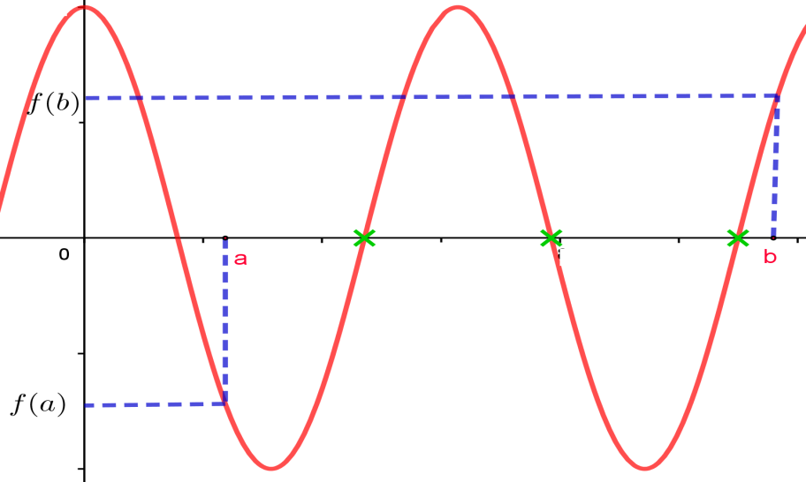

**Conséquence 02 :**

|  |
| --- |
| Si une fonction $f$ est continue et strictement monotone sur un intervalle $[a;b]$ et $f\left(a\right)×f\left(b\right)<0$, alors l’équation $f\left(x\right)=0$ admet **une seule** solution sur $]a;b[$. |

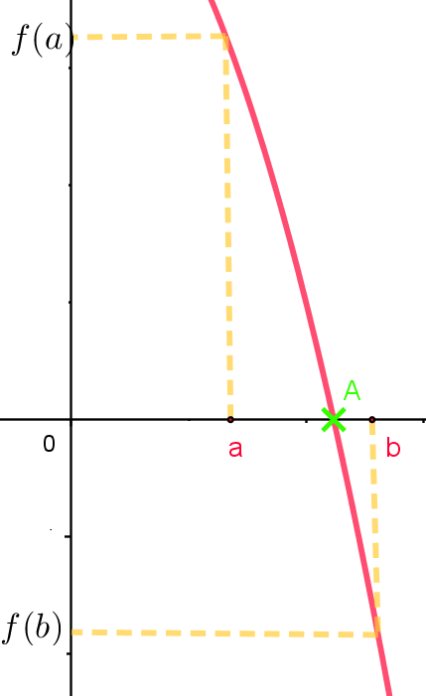

***Exemple :***

On montre que l’équation $x^{4}+x²+4x-1=0$ admet au moins une solution dans l’intervalle $[0;1]$.

***Exercice d’application :***

1. Montrer que les deux équationssuivantes admettent au moins une solution dans $I$, dans chacun des cas :
$2\cos\left(x\right)-1=0 ; I=[0;π]$

$3x^{3}-x-1=0 ; I=[0;1]$

2. Montrer que l’équation $\cos\left(x\right)+\frac{1}{2}=x$ admet une seule solution dans l’intervalle $]0;π/3[$.
3. **Utiliser la dichotomie pour encadrer les solutions de l’équation $f\left(x\right)=λ$:**

***Exercice :***

Soit $f$ la fonction numérique définie sur l’intervalle $[2;4]$ par : $f\left(x\right)=x^{3}-3x^{2}-5$.

1. Montrer que l’équation $f\left(x\right)=0$ admet une seule solution $α$ dans l’intervalle $]2;4[$.
2. Vérifier que le nombre $3$ est le centre de l’intervalle $[2;4]$, puis calculer $f(3)$, et déduire que : $2<α<4$.
3. Calculer $f(3,5)$, et déduire un autre encadrement de $α$.
4. Par la même méthode, donner un encadrement de $α$ d’amplitude $25.{10}^{-2}$.
5. **Fonction réciproque d’une fonction continue et strictement monotone sur un intervalle :**

***Propriété :***

|  |
| --- |
| Si $f$ est une fonction continue et strictement monotone sur un intervalle $I$, alors pour tout $y de f(I)$, l’équation $f\left(x\right)=y$ admet une seule solution dans l’intervalle $I$. |

***Activité :***

Soit $f$ la fonction numérique définie sur l’intervalle $I=[1;3]$ par : $f\left(x\right)=x²-2x$

1. Montrer que la fonction $f$ est continue et strictement monotone sur $I$.
2. Déterminer l’intervalle $J$ l’image de $I$ par $f$.
3. Soient $x∈J et y∈I$, montrer que : $f\left(y\right)=x ⇔y=1+\sqrt{x+1}$.

***Définition :***

|  |
| --- |
| Soient $f$ est une fonction continue et strictement monotone sur un intervalle $I$ et $J$ l’image de $I$ par la fonction $f$.  La relation qui à chaque élément $y$ de l’intervalle $J$ associe l’élément $x$ de l’intervalle $I$ tel que $f\left(x\right)=y$, est une fonction définie de $J$ vers $I$. Cette fonction est appelée **la fonction réciproque** de la fonction $f$, elle est notée ${ f}^{-1}$**.** |

***Conséquences :***

Soit $f$ une fonction continue et strictement monotone sur l’intervalle $I$ et $f^{-1}$ son fonction réciproque, on a :

$\left\{\begin{aligned}f^{-1}(x)=y \\ x∈f(x)\end{aligned}⇔ \left\{\begin{aligned}f\left(y\right)=x \\ y∈I\end{aligned}\right.\right.$

$∀x∈I; f^{-1}∘f\left(x\right)=x$

$∀x∈f(I); f∘f^{-1}\left(x\right)=x$

***Exercice d’application*** :

Soit $f$ la fonction définit sur $R^{+}$ par : $f\left(x\right)=x²$.

1. Montrer que la fonction $f$ admet une fonction réciproque sur $R^{+}$.
2. Déterminer ${ f}^{-1}(x)$ pour tout $x de R^{+}$.
3. Tracer $\left(C_{f}\right) et (C_{f^{-1}})$ les courbes représentatives, respectivement, de $f et f^{-1}$ dans un repère orthonormé $(O;\vec{i};\vec{j})$.
4. Que déduisez-vous ?

***Propriétés de la fonction réciproque :***

|  |
| --- |
| Si $f$ est une fonction continue et strictement monotone sur l’intervalle $I$ et $f^{-1}$ sa réciproque, alors :   * La fonction $f^{-1}$ est **continue** sur $f(I)$. * La fonction $f^{-1}$ est strictement monotone sur $f(I)$ et elle a **le même sensde variation** que $f sur I$. * La courbes représentatives de $f$ et $f^{-1}$, dans le plan muni d’un repère orthonormé, sont **symétriques** par rapport à la $1^{ère}$ bissectrice (la droite d’équation $y=x$). |

***Remarque :***

Si $M\left(x;f\left(x\right)\right)∈{(C}_{f}) alors M^{'}f\left(x\right);x)∈{(C}_{f^{-1}})$.

***Exercice d’application :***

Soit $f$ la fonction numérique définie sur l’intervalle $I=[\frac{1}{2};+∞[$ par : $f\left(x\right)=\sqrt{2x-1}$

1. Montrer que la fonction $f$ admet une fonction réciproque définie sur l’intervalle $J$, et déterminer $J$.
2. Déterminer ${ f}^{-1}\left(x\right)$ pour tout $x∈J$.
3. Tracer dans un repère orthonormé $(O;\vec{i};\vec{j})$ les courbes ${(C}_{f} )et (C_{f^{-1}})$.
4. **Fonction racine $n^{ième}$:**

(Utilisant la fonction $f\left(x\right)=x²$ d' exercice précèdent)

***Propriété :***

|  |
| --- |
| Soit $n$ un nombre entier naturel non nul.  La fonction $x↦x^{n}$ définie sur $R^{+ }$ vers $R^{+ },$ admet une fonction réciproque continue et strictement croissante sur $R^{+ }$. |

***Définition :***

|  |
| --- |
| La fonction réciproque de la fonction $x↦x^{n}$ définie sur $R^{+ }$ vers $R^{+ }$ est appelée fonction **racine $n^{ième}$**  et est notée $\sqrt[n]{.}$. |

Onpose pour tout $x deR^{+ }: \sqrt[2]{x}=\sqrt{x}$

***Exemples :***

* $x↦\sqrt[2]{x}$ est la fonction racine $2^{ième}$ ( la fonction racine carrée).
* $x↦\sqrt[3]{x}$ est la fonction racine $3^{ième}$ ( la fonction racine cube).

***Propriété :***

|  |
| --- |
| * La fonction racine $n^{ième}$ est continue et strictement croissante sur $[0;+∞[$ et $\lim_{x→+∞}{\sqrt[n]{x}=+∞}$. * La courbe de la fonction $x↦\sqrt[n]{x}$ est le symétrie da celle de la fonction $x↦x^{n}$ par rapport à la première bissectrice. |

***Conséquences :***

|  |
| --- |
| Soit $n$ un entier naturel non nul. $∀\left(x,y\right)∈R^{+ }×R^{+ },( \sqrt[n]{x}=y ⇔ x=y^{n})$  * . $∀\left(a,b\right)∈R^{+ }×R^{+ }; \sqrt[n]{a}=\sqrt[n]{b}⇔a=b$* . $∀\left(a,b\right)∈R^{+ }×R^{+ }; \sqrt[n]{a}<\sqrt[n]{b}⇔a<b$* . $∀a∈R^{+ }; {\left(\sqrt[n]{a}\right)}^{n}=a ; \sqrt[n]{a^{n}}=a$* . |

***Exemples :***

$$\sqrt[3]{8}=\sqrt[3]{2^{3}}=2$$

$$\sqrt[3]{27}=\sqrt[3]{3^{3}}=3$$

$$\sqrt[4]{16}=\sqrt[4]{2^{4}}=2$$

1. **Résoudre l’équation $x^{n}=a (a∈R)$:**

On résoudre dans $R$ les équations suivantes :

$$x^{4}=2 ; x^{5}=243 ; x^{8}=-64 ; x^{7}=-8$$

1. **Opérations sur les racines $n^{ième}$:**

***Propriété :***

|  |
| --- |
| Soient $n et m deux éléments de N^{*}$ et $a et b deux éléments de R^{+}$. $$\sqrt[n]{a}×\sqrt[n]{b}=\sqrt[n]{ab} ; \frac{\sqrt[n]{a}}{\sqrt[n]{b}}=\sqrt[n]{\frac{a}{b}} ; b≠0$$ $$\sqrt[nm]{a^{m}}=\sqrt[n]{a} ; \sqrt[n]{\frac{1}{b}}=\frac{1}{\sqrt[n]{b}} ; b≠0$$ $$\sqrt[n]{\sqrt[m]{a}}=\sqrt[nm]{a} ; \sqrt[n]{a}×\sqrt[m]{a}=\sqrt[nm]{a^{n+m}}$$ |

***Exercice d’application :***

1. Simplifier les expressions $A$ suivantes :
$$A=\sqrt[6]{\frac{2^{5}+128000000}{{27}^{2}}} ; B=\sqrt[3]{\sqrt{64}}$$

2. Comparer les deux nombres : $\sqrt[7]{3} et \sqrt[5]{2}$.
3. Résoudre dans $R$ l’équation : $\sqrt[5]{3x-4}=2$.
4. Résoudre dans $R$ l’inéquation : $\sqrt[6]{2x-3}<2$.
5. **Continuité et limite de la composer d’une fonction et la fonction racine $n^{ième}$:**

Si $f$ est une fonction définie et positive sur l’intervalle $I$ alors :

$$La fonction :{\sqrt[n]{f} :I→R \atop x↦\sqrt[n]{f(x)}} est définie sur I$$

***Propriété : (admise)***

|  |
| --- |
| Soient $f$ une fonction numérique définie sur un intervalle $I$ et positive sur $I$ et $x_{0}∈I$  * Si la fonction $f$ est continue sur l’intervalle $I$ alors la fonction $\sqrt[n]{f}$ est continue sur $I$. * Si $\lim_{x→x_{0}}{f(x)}=l$ alors : $\lim_{x→x_{0}}{\sqrt[n]{f(x)}}=\sqrt[n]{l}$. * Si $\lim_{x→x_{0}}{f(x)}=+∞$ alors : $\lim_{x→x_{0}}{\sqrt[n]{f(x)}}=+∞$. |

***Remarque :***

Ces deux dernières propriétés restent vraisquand $x$ tend vers $x_{0}$ à droite ou à gaucheet quand $x$ tend vers $+∞ ou-∞$.

***Exemples :***

$\lim_{x→0}{\sqrt[3]{x²+27} ; \lim_{x→+∞}{\sqrt[3]{x²+27}}}$.

***Exercice d’application :***

1. Montrer que la fonction $f$ est continue en tout point de son domaine de définition tel que:
$$f\left(x\right)=\sqrt[5]{x+1}\sqrt[3]{x-1}$$

2. Calculer les limites suivantes :
$$\lim_{x→+∞}{\sqrt[5]{x^{3}-x+3}}; \lim_{x→2}{\sqrt[4]{x^{3}+8}}$$

$$\lim_{x→0}{\frac{\sqrt[3]{x+1}-1}{x}} ; \lim_{x→+∞}{\sqrt[3]{x^{3}+x²}}-x$$

3. **Puissance rationnelle d’un nombre réel strictement positif :**

***Définition :***

|  |
| --- |
| Soient $x$ un nombre réel strictement positif et $r$ un nombre rationnel non nul.  **La puissance rationnelle** est le nombre $x$ d’exposant $r$ qu’on le note $x^{r}$ et définie par : $x^{r}=\sqrt[n]{x^{m}} avec, r=\frac{m}{n} où n∈N^{*} et m∈Z^{*}$. |

***Remarque :***

$Si : r=\frac{m}{n}=\frac{m^{'}}{n^{'}} où \left(m;m^{'}\right)∈Z^{*}×Z^{*} et \left(n;n^{'}\right)∈N^{*}×N^{*}, alors :$

$$x^{r}=x^{\frac{m}{n}}=\sqrt[n]{x^{m}}=\sqrt[n']{x^{m}'}=x^{\frac{m'}{n'}}$$

* Pour tous $r et r^{'}de Q^{*}$ et pour tout $x de R_{+}^{*}$ on a : $r=r^{'}⇔ x^{r}=x^{r'}$.
* Si $m=1$, alors pour tout $x de R_{+}^{*}$ on a : $\sqrt[n]{x}=x^{\frac{1}{n}}$.

***Exemples :***

$$\sqrt[6]{2^{3}}=2^{\frac{3}{6}}=2^{\frac{1}{2}}=\sqrt{2} ; x^{\frac{3}{5}}=\sqrt[5]{x^{3}}$$

***Conséquences :***

$(∀x∈R_{+}^{*});(∀r∈Q^{*}); x^{r}>0$

$\left(∀x∈R_{+}^{*}\right);\left(∀m∈Z^{*}\right);\left(∀n∈N^{*}\right); x^{\frac{m}{n}}={\left(x^{m}\right)}^{\frac{1}{n}}={\left(x^{\frac{1}{n}}\right)}^{m}$

***Propriétés :***

|  |
| --- |
| Soient $a et b de R_{+}^{*}$ et $r et r^{'}de Q^{*}$: on a : $$a^{r}×a^{r'}=a^{r+r'} ; {{(a}^{r})}^{r'}=a^{r×r'} ; \frac{a^{r}}{a^{r'}}=a^{r-r'}$$ $$a^{-r}=\frac{1}{a^{r}} ; \frac{a^{r}}{b^{r}}={\left(\frac{a}{b}\right)}^{r} ; { a}^{r}×b^{r}={(a×b)}^{r}$$ |

***Remarque :***

La fonction numérique définit sur $R_{+}^{*}$ par $x↦x^{\frac{m}{n}}$ est la composer de deux fonctions définies sur $R_{+}^{*}$ par $x↦\sqrt[n]{x} et x↦x^{m}$.

***Limites de la fonction : $x↦x^{r} (où r∈Q^{*})$:***

|  |
| --- |
| * Si $r>0 :$ $$\lim_{x→0^{+}}{x^{r}}=0 ; \lim_{x→+∞}{x^{r}}=+∞$$* Si $r<0$: $$\lim_{x→0^{+}}{x^{r}}=+∞ ; \lim_{x→+∞}{x^{r}}=0$$ |

***Exercice d’application :***

1. Simplifier les nombres suivants :
$$A=\frac{\sqrt[3]{\sqrt{2}}×\sqrt[12]{16}}{\sqrt[5]{2}} ; B=\frac{\sqrt[15]{3^{5}}×\sqrt[3]{9}×{(\sqrt[5]{9})}^{3}}{\sqrt[5]{3}}$$

2. Soit $x$ un nombre réel avec $x>\frac{3}{2}$:

$$On pose : C=\frac{\sqrt[3]{2x-3}}{{\sqrt[5]{2x-3}}^{4}}$$

Ecrit $C$ se forme d’une puissance rationnelle d’exposant un nombre rationnel strictement positif.

1. Ecrit le nombre $D$ se forme d’une puissance, tel que :
$$D=\frac{\sqrt[3]{7^{2}}×\sqrt[4]{7^{3}}×\sqrt[5]{7^{4}}}{({\sqrt[6]{7^{5}})}^{2}}$$

2. Résoudre dans $R$ les équations :

$\sqrt[3]{(2x-1)²}=16$

$\sqrt{x}=\sqrt[3]{2x-1}$

**Réaliser par : P.Mohamed OUTIDIR**

**lycée el wourod kalaat megouna**